**宪法知识建构作业1**

一、完成视频中十个核心知识的背诵并默写

二、选择题

1. （2019连云港5）我国已经建立起比较完备的中国特色社会主义法律体系，下图说明（　　）

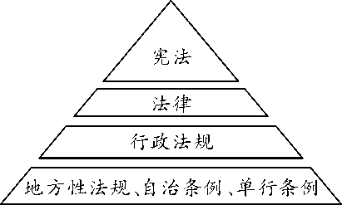

①宪法具有最高的法律效力

②宪法与其他法律相互制约

③宪法在法律体系中具有最高的法律地位

④地方性法规、各类条例是宪法的立法基础

A. ①② 　　B. ①③ 　　C. ②④ 　　D. ③④

下图是乐乐在学习“宪法组织国家机构”知识时绘制的思维导图。请你完成2～3题。

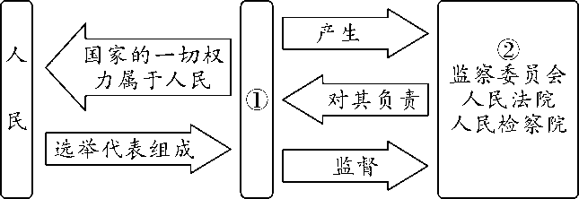

2.上图中①、②处应填写的正确内容是（　　）

A. ①人民政府　　　②人民代表大会

B. ①人民代表大会　②人民政府

C. ①人民政府　　　②纪律检查委员会

D. ①人民代表大会　②纪律检查委员会

3. 依据上图，乐乐获取了信息。其中正确的是（　　）

①广大人民通过人大代表行使国家权力　②国家行政机关由国家权力机关产生，对它负责，受它监督　③国家权力机关是国家行政机关的执行机关　④我国国家权力机关是由人民选举的代表组成的

A. ①③ 　　B. ②③ 　　C. ②④ 　　D. ③④

4. （2019金华13）在学习“公民的基本权利和基本义务”这一内容时，小娟同学用图示法加以梳理。以下正确的是（　　）

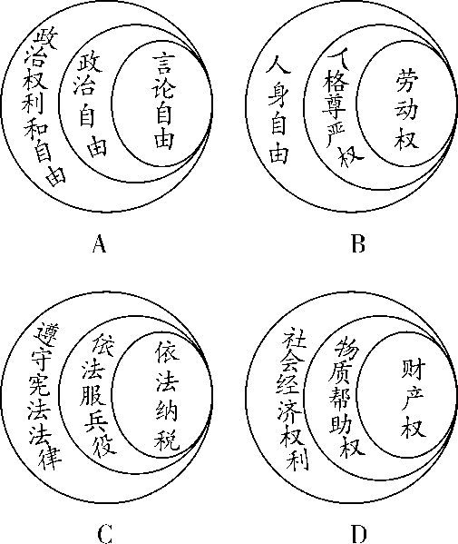

5. 全国法制宣传日期间，某校开展“宪法进课堂”活动，大家围绕“建设法治中国就要维护宪法权威”这一主题展开了讨论。下列观点，你赞同的是 ( )

①依法治国的核心是依宪治国

②宪法是国家的根本法，是其他法律的总和

③宪法是一切国家机关、一切团体和组织、全体公民的最高行为准则

④宪法具有至高无上的权威，任何违反宪法的行为都会受到刑罚处罚

A.①④   B.②④   C.①③ D.②③

三、非选择题

6.

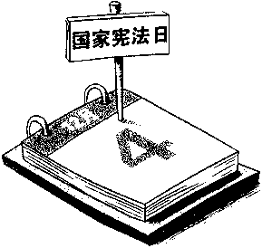

材料一　设立“国家宪法日”，是一个重要的仪式，传递的是依宪治国、依宪执政的理念。设立国家宪法日，不仅是增加一个纪念日，更要使这一天成为全民的宪法“教育日、普及日、深化日”。 2018年12月4日，是我国第五个国家宪法日，同时也迎来了第一个“宪法宣传周”，这次宣传周活动的主题是“尊崇宪法、学习宪法、遵守宪法、维护宪法、运用宪法”。

（1）在国家宪法日的基础上，进一步举行“宪法宣传周”活动，说明了什么？

材料二　在“宪法宣传周”期间，学校组织各种形式的宪法宣传活动，组织宪法知识竞赛。对此，同学们有不同的看法。

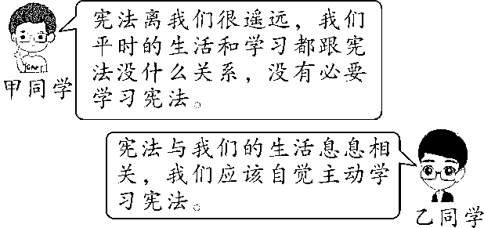

（2）你赞同哪位同学的观点？请说明理由。

7. 生活中总有一些行为与文明相悖。

材料一　一些商贩为了招揽顾客、扩大影响，往往以扩音器为“杀手锏”。“大促销”“大甩卖”“跳楼价”……叫卖声不绝于耳，此种情况严重扰民。

（1）请简要评析材料一中商贩的行为。

材料二　一名女游客在甘肃张掖丹霞地质公园旅游时，不顾周边“禁止翻越”的警示牌和其他游客提示，一脚翻越栈道护栏，进到内部直接踩在护栏外几十米的保护区地表拍照。对于工作人员告知丹霞地貌属不可再生资源的举动视而不见。

法律链接

文物保护法、治安管理处罚法以及刑法规定，破坏文物或者名胜古迹的行为要依法承担法律责任。

（2）请对材料二中这名女游客进行劝诫。

（3）据以上材料及问题，概括促进社会文明的途径。